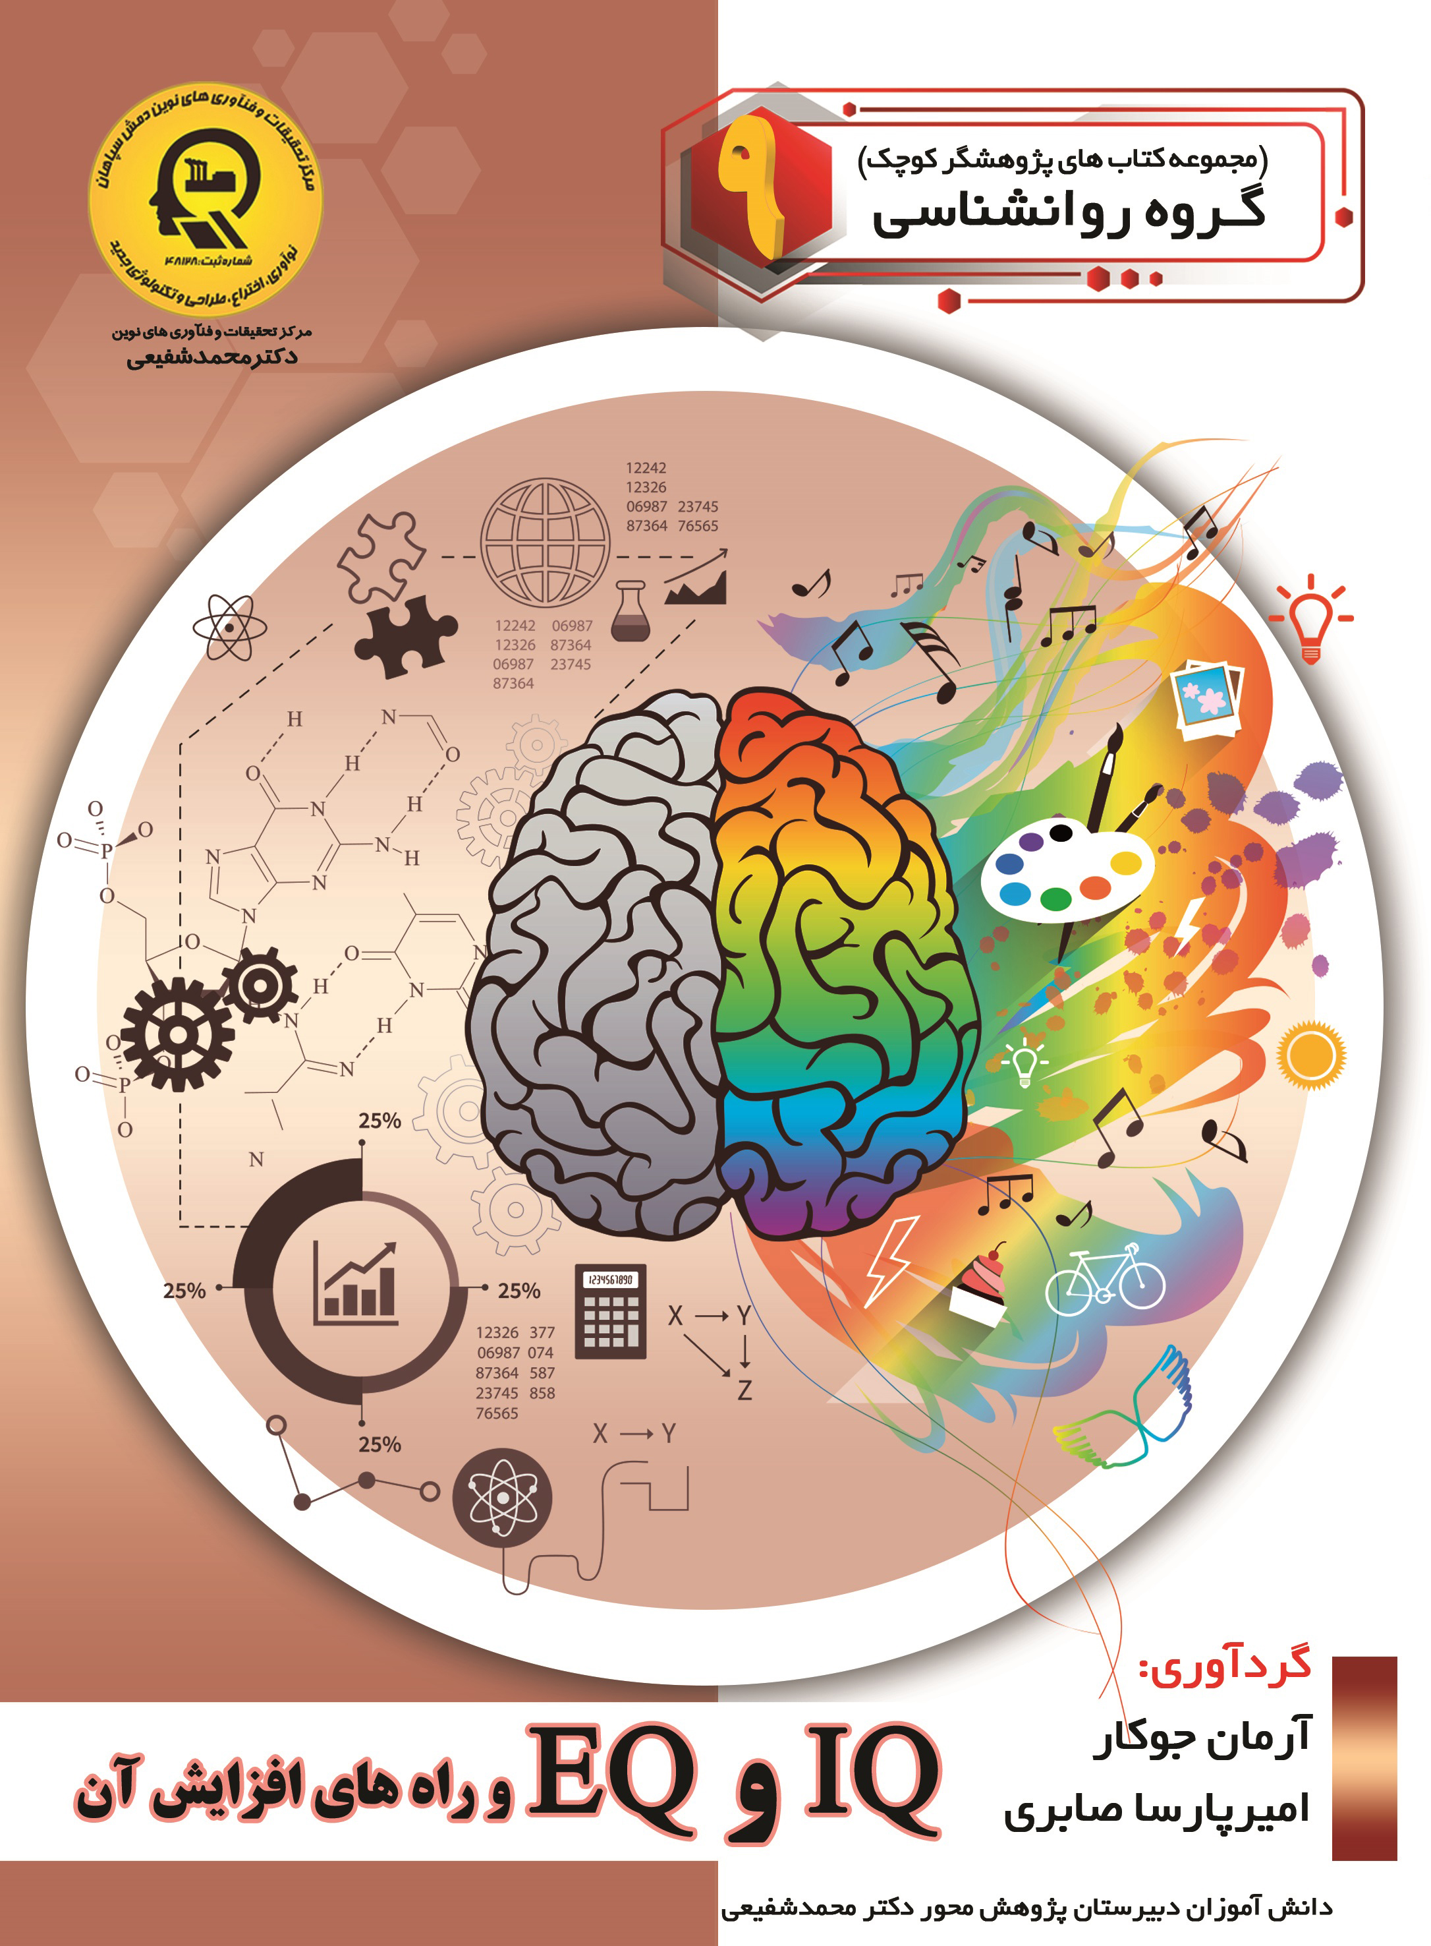

IQ و EQ و راههای افزایش آن


ghaemiyeh.com

فهرست مطالب
مشخصات کتاب 5
اشاره 5
تقدیم به: 9
پیشگفتار: 10
فهرست مطالب 11
فصل اول: هوش چیست؟ 12
اشاره 12
هوش 13
تعریف هوش از دیدگاه روانشناسان 14
انواع هوش 15
هوش جسمانی 15
هوش جسمی (شما و بدنتان) 15
هوش سنتی 16
هوش عددی (شما و محاسبات عددی) 17
هوش فضایی (شما و درک فضاییتان) 18
هوش کلامی (شما و کلامتان) 19
هوش عاطفی و خلاق 19
هوش هیجانی 20
هوش معنوی 21
هوش اجتماعی 21
تیزهوشی 22
تیزهوشی پنهان 23
دام هوش 23
رابطه تیزهوشی و نگرانی 24
معرفی چند غذا برای تقویت هوش 25
مواد غذایی که باعث تقویت هوش ما می شوند 26
اسفناج 26
قهوه 26
غلات 27
میوه و سبزیجات 27
تخم مرغ 29
ماست 29
انبه 29
سیب زمینی 30
ماهی 30
شکلات 32
فصل دوم: IQ و راههای افزایش آن 33
اشاره 33
بهره ی هوشی 34
طبقه بندی بهره هوشی 34
جدول امتیازهای آزمون بهره هوشی 34
روش به دست آوردن بهره ی هوشی 35
مخاطرات آزمون هوش 35
ضریب هوشی یا آی کیو 36
هوش و موفقیت 38
راههایی برای افزایش IQ 39
ورزش کردن 40
نفس عمیق بکشید 41
دفتر رویدادهای روزانه داشته باشید 42
چیزهای جدید را کشف کنید 42
استراحتهای کوتاه و مکرر داشته باشید 43
حافظه تان را تقویت کنید 43
صبحانه بخورید 44
مدیتیشن کنید 44
از مصرف قند اجتناب کنید 45
هوش هیجانیتان را پرورش دهید 47
از سرگرمی ها استفاده کنید 47
از تمام حس هایتان استفاده کنید 48
بیشتر از آنتی اکسیدان ها مصرف کنید 48
فصل سوم: EQ و راههای افزایش آن 50
اشاره 50
هوش عاطفی، هوش احساسی یا هوش هیجانی 51
پیشینه 52
مغز هیجانی 53
عوامل مؤثر در هوش هیجانی 56
شناخت عواطف شخصی 56
به کار بردن درست هیجان ها 56
برانگیختن خود 56
شناخت عواطف دیگران 57
حفظ ارتباط ها 57
توجه کردن 57
احساس کردن 58
هفت روش کاربردی برای تقویت هوش هیجانی 59
به هیجانات خود توجه کنید 59
نظر دیگران را جویا شوید 61
نکته‏بین باشید 61
فکر کنید 62
به جای اتفاقات، روی احساسات تمرکز کنید 62
موضع تهاجمی را رها کنید 63
تمرین، تمرین، تمرین 63
چهار مهارت هوش هیجانی (EQ) 66
خودآگاهی: 66
خود مديريتی: 66
آگاهی اجتماعی: 67
مديريت رابطه: 67
منابع 68

مشخصات کتاب
‏سرشناسه : جوکار، آرمان، ‏‫۱۳۸۳ ‏-‬‬‬
‏عنوان و نام پديدآور : ‏‫IQ و EQ و راههای افزایش آن‬‏‬‏‬‮‏‬/گردآورندگان آرمان جوکار، امیرپارسا صابری ؛ ویراستار ادبی راضیه جوهریان ؛ ویراستار علمی سمیه مظفری، نادر سلطانی، مجتبی غلامی.‬‬‬‬
‏مشخصات نشر : اصفهان: انتشارات امیرفدک، ‏‫۱۳۹۷.‬‬‬
‏مشخصات ظاهری : ‏‫60 ص.‬‬‬
‏شابک : ‏‫‬۴۰۰۰۰۰ ریال‭:۹۷۸-۶۲۲-۶۵۲۱-۱۴-۷‬‬‬‬‬
‏وضعیت فهرست نویسی : فیپا
‏عنوان گسترده : آی کیو و ایکیو و راههای افزایش آن‬.
‏موضوع : هوش
‏موضوع : Intellect
‏موضوع : هوش بهری
‏موضوع : Intelligence levels
‏موضوع : هوش هیجانی
‏موضوع : Emotional intelligence
‏شناسه افزوده : صابری، امیرپارسا، ‏‫۱۳۸۳ ‏-‬‬‬
‏رده بندی کنگره : ‏‫‭BF۴۳۱‭/ج۹آ۹ ۱۳۹۷‬‬‬‬‬‬‬
‏رده بندی دیویی : ‏‫‭۱۵۳/۹‬‬‬‬
‏شماره کتابشناسی ملی : ‭ ۵۵۳۸۷۷۹‬‬‬

اشاره
بسم الله الرحمن الرحیم
IQ و EQ و راههای افزایش آن
گردآورندگان:آرمان جوکار
دانش آموز پایه ی نهم دبیرستان دکتر محمدشفیعی
امیرپارسا صابری
دانشآموز پایهی نهم دبیرستان دکتر محمدشفیعی
انتشارات امیرفدک: اصفهانـ خيابان هشت بهشت غربی نبش تقاطع ملک ساختمان فدک
تلفن: ۳۲۷۳۰۳۶۰ـ۰۳۱ ـ همراه: ۰۹۱۳۳۱۳۵۶۹۴کد پستي: ۴۳۱۵۱ـ۸۱۵۴۶
Fadak.mansori@gmail.com
IQ و EQ و راههای افزایش آن
آرمان جوکار ۸۳- امیرپارسا صابری ۸۳
آمادهسازي: انتشارات امیرفدک
مدیرمسئول: دکترمحمدرضا محمد شفیعی
مدیر تولید: سیدمحمدرضامنصوری تهرانی
مدیر فنی: صالحیان - مظفری
ویراستار ادبی: جوهریان
ویراستار علمی: مظفری - نادر سلطانی - مجتبی غلامی
صفحه آرا: عابدی- کاویانی
طراح جلد: کاویانی
•
ليتوگرافي: طاها * چاپ: ملت * صحافي: ملت
•
چاپ اول: ۱۳۹۷ * تعداد:۱۰۰۰ * قيمت: ۴۰۰۰۰ تومان
•
حق چاپ: ۱۳۹۷، انتشارات امیر فدک
شابك: ۷ـ۱۴ـ۶۵۲۱ـ۶۲۲ـ۹۷۸ ISBN: ۹۷۸-۶۲۲-۶۵۲۱-۱۴-۷
هر گونه استفاده از مطالب اين کتاب اعم از بازنويسي، خلاصه سازي، نقل مطالب آموزشي، برداشت به صورت دستنويس، کپي، تکثير و هر گونه چاپ سنتي و ديجيتال، استفاده به صورت کتاب الکترونيکي، لوح فشرده، قراردادن مطالب بر روي اينترنت و وبسايتها و هر گونه شبکهي کامپيوتري ديگر و بهطور کل هر گونه استفادهي اشخاص حقيقي و حقوقي در جهت منافع مادي و معنوي خود، بدون اجازهي کتبي ناشر ممنوع و بر اساس بند ۵ ماده ي ۲۳ قانون حمايت از حقوق مؤلفان و مصنفان و قوانين مربوط به جرايم رايانه اي کشور قابل پيگيري در محاکم قضايي است.

تقدیم به:
پدر و مادر عزیز و مهربانم
که در سختی ها و دشواریهای زندگی همواره یاوری دلسوز و فداکار و پشتیبانی محکم و مطمئن برایم بوده اند.
آرمان جوکار
تقدیم به:
پدر و مادرم
که از نگاهشان صلابت
از رفتارشان محبت
و از صبرشان ایستادگی را آموختم
امیرپارسا صابری

پیشگفتار:
در مرکز تحقیقات و فنآوریهای نوین دمشسپاهان (دکتر محمدشفیعی) آموزش پژوهش محور را نهادینه کردیم، چراکه ایمان داریم گسترش مرزهای علم و فنآوری در جهت پیشرفت کشور در گرو کوشش پژوهشگران است و پژوهشگر با ذهن پرسشگرش از لایه های ابر گرفته آسمان دانش می گذرد، تا به افق های جدیدی دست یابد. روح پژوهشگر، پویا و جوینده است و پوستههای جهل را شکافته، به قنات جاری علم دست مییابد و تا چشمه ی جوشان آن را بر کویر تشنه خویش جاری نسازد، آرام نمیگیرد. در مراکز پژوهش محور دکتر محمدشفیعی اعتقاد داریم؛ پژوهش هزینه نیست، سرمایه است. در اقدامات پژوهشی این مراکز پژوهشی، پژوهشگران کوچک ما تلاش می کنند وضعیت نامطلوب را به وضعیت مطلوب تغییر دهند ویاد می گیرند درست توجه کنند و بدانچه که آموخته اند عمل کنند.
دانش آموزان پژوهنده ی ما می فهمند که هیچگاه شکست در مسیر کسب دانش وجود ندارد، لذا از ناملایمات علمی و بنبست های مقطعی هراسی نداشته و راه غلبه بر سدهای مجازی پیش روی کسب دانش و ارتقای علمی را خوب یاد بگیرند. علاوه براین اصول و مبنای کار گروهی را فراگرفته تا بتوانند براساس خرد جمعی کار کنند. با بیش از ۲۵ سال سابقه آموزشی – پژوهشی و مدیریتی دریافته ایم که پژوهش و تحقیق مثل حروف الفبا باید از سالهای نخست آموزش شروع شده و نهادینه شود، و این امر مهم را در طرح آموزش پژوهش محور انجام داده و به نتایج شگرفی دست یافتهایم و با علم به اینکه میدانستیم دانش آموزان در مقاطع پایین تر توانایی های بزرگی دارند و در عمل تجربه نمودیم و نهادینه کردیم و مصمم هستیم که این امر مهم در کل کشور اجرایی شود. انشاا...
محمدرضا محمدشفیعی
مدیر مجتمع فرهنگی آموزشی تحقیقاتی دکتر محمدشفیعی

فهرست مطالب
فصل اول ..............۸
هوش..................۹
تعریف هوش از دیدگاه روانشناسان.............۱۰
انواع هوش......۱۱
تیزهوشی.........۱۸
دام هوش.........۱۹
رابطه تیزهوشی و نگرانی................۲۰
مواد غذایی که باعث تقویت هوش ما می شوند.........۲۲
فصل دوم..........۲۷
بهره ی هوشی.................۲۸
هوش و موفقیت.............. ۳۲
راههایی برای افزایش IQ............۳۳
فصل سوم........۴۳
هوش عاطفی، هوش احساسی یا هوش هیجانی .........۴۴
مغز هیجانی....۴۶
عوامل مؤثر در هوش هیجانی..................۴۹
هفت روش کاربردی برای تقویت هوش هیجانی................۵۲
چهار مهارت هوش هیجانی (EQ).................۵۸
منابع.................۶۰

فصل اول: هوش چیست؟

اشاره

هوش
هوشتوانایی ذهنی است و قابلیتهای متنوعی همچون استدلال، برنامه ریزی، حل مسأله، تفکر انتزاعی، استفاده از زبان و یادگیری را در بر میگیرد. نظریه های هوش در طول تاریخ تغییر کرده اند. پژوهشگران می گویند با نوشیدن شیر، خوردن جگر، تخم مرغ و بادام زمینی کولین بیشتری به مغز میرسد که هوش و حافظه تقویت می شود. پژوهشگران با سنجیدن سطح کولین مغزبه میزان هوش افراد پی می برند.
تصویر
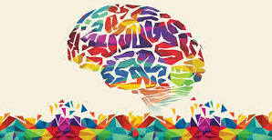
محققان موفق به شناسایی دو خوشه ژنی شدهاند که عامل هوش و توانایی مغز است، از طرفی در صورت جهش می تواند منجر به بیماری صرع شود. مطالعات محققان کالج سلطنتی لندن نشان می دهد که دو خوشه ژنی به نامهای M1 و M3، در هوش و توانایی های ذهنی از جمله حافظه، تمرکز، سرعت پردازش، استدلال و عملکرد مؤثر هستند. این دو خوشه ژنی متشکل از صدها ژن هستند و تصور می شود که توسط یک سوییچ مرکزی کنترل می شوند.
تصویر
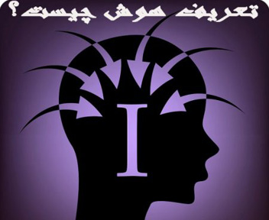
هوش مانند بسیاری از کشفیات و نظرات علمی در طول تاریخ دستخوش تغییرات بسیاری شده است. کارشناسان و محققان، تعاریف متفاوتی از آن ارائه دادهاند. اولین بار شخصی به نام وکسلر تعریف هوش را طوری بیان کرد که یک توانایی کلی فرض شد و به نظریه هوش معروف شد.
تصویر
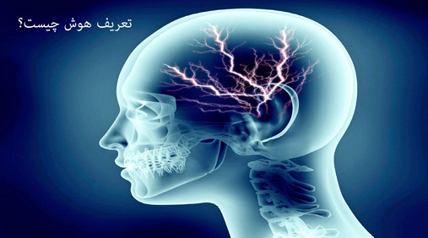

تعریف هوش از دیدگاه روانشناسان
در علم روانشناسی تعریفهای متعددی از هوش شده است که روانشناسان آنها را در این ۴ دسته کلی طبقه بندی کرده اند:
•
هوش یعنی سازگاری با محیط
•
هوش یعنی توانایی و استعداد کافی در یادگیری
•
هوش یعنی تفکر انتزاعی
•
هوش یعنی بهکار انداختن توانایی های خود برای رسیدن به هدف مطلوب در زندگی و کسب وکار
تصویر
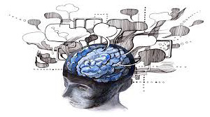

انواع هوش
هوش اقسام مختلفی دارد که در ادامه اشارهای به انواع هوش داریم.

هوش جسمانی
تصویر

هوش جسمانی به شما کمک می کند بدن سالم و از لحاظ جسمانی شادابی بیشتری داشته باشید. این هوش موجب می شود که شما از جسم خود مراقبت کنید، به آن احترام بگذارید و از آن بهروش درست و سالمی استفاده کنید. هوش جسمانی به شما کمک می کند که علائم خطر در جسم خود را راحتتر و سریعتر تشخیص دهید و برای رسیدگی به آن اقدام نمایید. هوش جسمانی باعث می شود که شما علائم طبیعی بدن خود ازجمله علائم گرسنگی، تشنگی و سیری را تشخیص دهید.
هوش جسمانی خود شامل بخشهای زیر است:
•
هوش جسمی و فیزیکی
•
هوش حسی

هوش جسمی (شما و بدنتان)
هوش جسمی توانایی استفاده درست از بدن و حرکات بدن است. جسم شما با شما ارتباط مؤثر برقرار می کند. در واقع جسم شما با شما حرف میزند. هر کس که از جسم و اندام خود برای انجام کاری استفاده کند، از این هوش بهره میبرد. ورزشکاران، بازیگران، پزشکان و جراحان بیشترین استفاده از بدنشان و درنتیجه
از این هوش را می برند. این هوش با هوش حسی و فضایی در ارتباط است و هرگاه شما به تقویت یکی از آنها می پردازید، دو مورد دیگر هم تقویت می شوند.
تصویر

هوش حسی (شما و حواستان)
این هوش ارتباط مستقیمی با حواس پنجگانه دارد و توانایی استفاده از حواس را شامل می شود.
تصویر
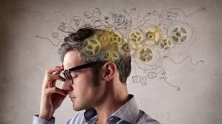

هوش سنتی
در این بخش سه هوش قرار دارد:
•
هوش عددی
•
هوش فضایی
•
هوش کلامی

هوش عددی (شما و محاسبات عددی)
تصویر
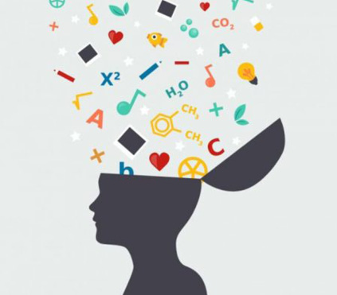
این هوش توانایی محاسبات ریاضی هر فرد است. دانشمندان، حسابداران و فیزیکدانان بیشاز دیگران از این هوش بهره می برند. کسی که هوش عددی ضعیفی دارد، همیشه به این فکر می کند که هیچوقت در ریاضی خوب نیست و خوب نخواهد شد و ریاضیات را دوست ندارد. حل معماها، رمزگشایی و کشف کدها،یادگیری علوم، حل مسائل و انجام محاسبات آماری و بازی با اعداد از زمینه های مورد علاقه کسانی است که دارای هوش عددی بالایی هستند.
تصویر
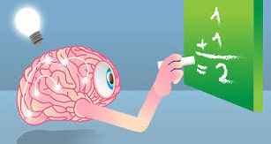

هوش فضایی (شما و درک فضاییتان)
تصویر
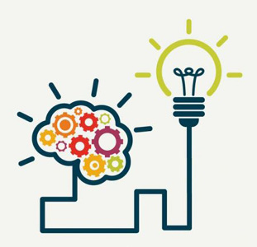
به توانایی شما برای درک و دیدن روابط اشیا و اشکال در ارتباط با یکدیگر، مربوط می شود. صفحه آرایی ها، ساخت نمونه ها، ساختارها و طرح های گرافیکی به این هوش وابسته است. مهندسان، ملوانان، معماران، نقاشان، باغبانان و مجسمه سازان از این هوش بیشتر استفاده می کنند. در ضمن شما نیز برای ارتباط با محیط و دنیای پیرامون وابسته به این هوش می باشید. هوش فضایی در همه افراد وجود دارد و مانند هوش های دیگر قابل اندازه گیری است، اما برخی از افراد بر این باور هستند که این یک استعدادی است که بعضی ها دارند و بعضی ها ندارند.
تصویر
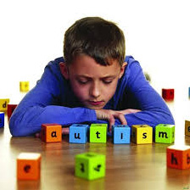

هوش کلامی (شما و کلامتان)
تصویر
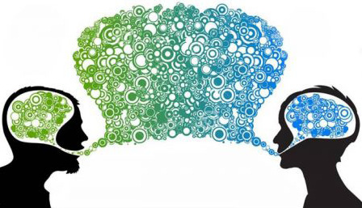
توانایی استفاده و بهکارگیری شفاهی یا کتبی کلمات در موقعیتهای گوناگون را هوش کلامی یا زبانی می گویند. آن چیزی که به شما کمک می کند تا زبان را برای مکالمه بیاموزید هوش کلامی شما است. شاعران، نویسندگان، مجریان و سخنوران توانایی زیادی در به کارگیری این هوش دارند. بدانید و باور داشته باشید که شما بدون اینکه دیگران چیزی درباره شما بگویند، هوش کلامی بسیار قدرتمندی دارید به این علت که شما در ابتدای دورهی زندگیتان به سرعت مکالمه را آموخته اید، اما بعدها با نوع آموزش نادرست و عدم استفاده از روش صحیح شما را دلزده کردهاند. پس تمرکز ذهن خود را از روی حرف مردم بردارید و بدانید که رشد هوش کلامی عامل موفقیت شما در مدرسه، محل کار و ارتباطات اجتماعی است.

هوش عاطفی و خلاق
در این بخش سه هوش قرار دارد:
•
هوش هیجانی
•
هوش معنوی
•
هوش اجتماعی

هوش هیجانی
تصویر
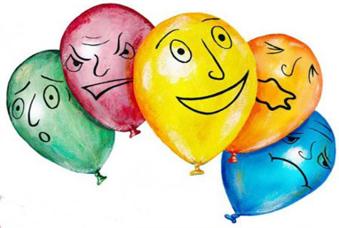
هوش هیجانی به توانایی درک، کنترل، ارزیابی و مدیریت احساسات در خود و دیگران اشاره دارد. شما برای اینکه بتوانید بهترتصمیم بگیرید و بعد اقدام کنید، به هوش هیجانی نیاز دارید. هوش هیجانی به شما آموزش می دهد که چطور با دیگران ارتباط مؤثر برقرار کنید و چطور عواطف و احساسات خود و دیگران را در روابط درک و مدیریت کنید. هوش هیجانی بیانگر این است که در روابط اجتماعی و شرایط خاص چه عملی مناسب و چه عملی نامناسب است. به عبارتی دیگر، EQ توانایی همدلی با دیگران و شنیدن احساسات آنان است. آنچه برای موفقیت های اجتماعی، شخصی و اقتصادی شما لازم است هوش هیجانی و همچنین هوش اجتماعی است.
تصویر
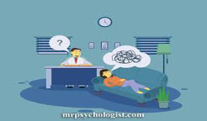
افراد می توانند هوش علمی منطقی(IQ) بالایی داشته باشند، اما این اصلا به معنای موفقیت همهجانبه آنها در زندگی نیست. افراد می توانند هوش مالی بالایی داشته باشند، اما این لزوما به معنای موفقیت آنها نمی تواند باشد.یکی از ثروتمندترین
مردان دنیا میگوید، اگر نتوانید احساسات خود را کنترل کنید، نمی توانید پول خود را کنترل کنید.

هوش معنوی
تصویر
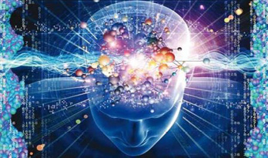
این هوش توانایی به وجود آوردن زندگی متعادل با جهان، طبیعت و محیط اطرافتان است، (یعنی توانایی زندگی هماهنگ با همه انسانها و موجودات دیگر). هوش معنوی یعنی باور کردن قدرت خداوند، علاقه به انسانیت و پذیرش حضور یک قدرت والاتر می باشد. ثمره این هوش، مهربانی و ملاطفت به عنوان بخشی از ویژگی شخص است. این هوش به شما کمک می کند، تا درک کنید که هر ذره در هستی مقدس است و باید به آنها احترام گذاشت. قبل از تقویت هوش معنوی لازم است که هوش هیجانی فرد تقویت گردد. آنچه بسیاری از افراد را در مسیر معنوی با مشکلات زیاد یا حتی شکست مواجه می کند، پایین بودن هوش هیجانی آنها است.

هوش اجتماعی
تصویر
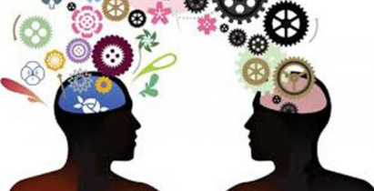
هوش اجتماعی در حقیقت میزان هوشمندی لازم برای ایجاد، حفظ وگسترش ارتباطات اجتماعی است. هوش اجتماعی سازگاری شما با محیط را افزایش می دهد و به شما در برقراری روابط مؤثر با دیگران و انجام مذاکره کمک می کند. باید بدانید که بخش وسیعی از هوش اجتماعی آموزشی است و اگر فرد نتواند به آنچه می داند عمل کند؛ در زندگی به موفقیت های اجتماعی دست نمی یابد.
تصویر
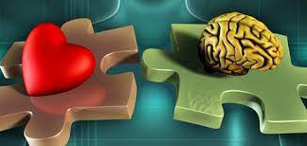

تیزهوشی
تیزهوشی مجموعهای است از استعدادها، ویژگی های شخصیتی، و الگوهای رفتاری است. آزمونهایی برای سنجش میزان تیزهوشی برگزار می شوند که تنها بخشی از مفهوم تیزهوشی را میسنجند. بخشهای روانسنجی و ساختار تیزهوشی جای بحث و اختلاف نظر دارد و حوزهای در حال پیشرفت است.
تصویر


تیزهوشی پنهان
تیزهوشی پنهان (نهفته) برای گروه بزرگی از افراد به‏کار میرود و شامل موارد زیر است.
۱) تیزهوشان ناتوان از یادگیری
۲) تیزهوشان معلول
۳) تیزهوشان در معرض خطر
۴) تیزهوشان متفاوت از نظر فرهنگی یا نژادی
۵) تیزهوشان کم‏آموز
۶) زنان تیزهوش
گروه اول در شرایط نامساعد محیطی، طبقه اقتصادی، اجتماعی پایین و اقلیت نژادی و قومی قرار دارند، یا زبان رسمی زبان دوم آنها است. دانش آموزان دختر نیز در این گروه جای می گیرند.
گروه دوم به معیارهای مدارس سنتی غیرپیشرفته تلقی می شوند، مانند دانش آموزانی که در زمینه های متفاوت خلاقیت و هوش دارند. گروه سوم دانش آموزان با آموزش کم، معلولان حرکتی، ناتوانان در یادگیری و افراد دچار مشکلات عاطفی را شامل می شود.
تصویر


دام هوش
بسیاری از مردم که خود را بسیار باهوش می دانند، الزاما متفکران خوبی نیستند. آنان در دام هوش گرفتار هستند. این دام جنبه های بسیاری دارد که در اینجا فقط به دو مورد از آنها اشاره می کنیم. شخص بسیار باهوش می تواند درباره
موضوعی عقیدهای را بپذیرد و از هوش خود جهت دفاع از این عقیده استفاده کند. این شخص هر چه باهوش تر باشد بهتر می تواند از عقیده اش دفاع کند. هر چه دفاع از عقیده بهتر باشد، شخص نیاز کمتری به انتخاب های دیگر پیدا می کند و کمتر حرف دیگران روی آن تاثیرگذار است. در نتیجه، بسیاری از ذهن های بسیار باهوش در دام فکرهای ضعیف میافتند، زیرا قادرند از این فکرها دفاع کنند. جنبه دوم دام هوش، آن است که شخص با این اندیشه بزرگ می شود که خود را از اطرافیانش باهوشتر می داند (شاید هم این تصور درست باشد) و میخواهد بیشترین سود ممکن را از هوش خود ببرد. سریعترین و مطمئن ترین راه برای سود بردن از هوش اثبات اشتباه دیگران است.
یک چنین سیاستی فورا نتیجه می دهد و برتری شما را نشان می دهد. سازنده بودن، پاداش کمتری دارد؛ زیرا ممکن است سالها کار لازم باشد تا مؤثر بودن عقیده ای آشکار گردد.
تصویر


رابطه تیزهوشی و نگرانی
هوش زیاد دردسرهای خودش را هم دارد و یکی از آنها، همیشه نگران بودن است. پژوهشگران معتقدند، افرادی که بیشازحد نگران هستند، غالبا آدمهای باهوشی هستند و نگرانیشان به جای اینکه به زندگی آنها آسیبی بزند، در موقعیتهای سخت به دادشان میرسد. نگرانی آدمهای باهوش باعث می شود کمتر گرفتار موقعیتهای خطرناک شوند و بیشتر از دیگران از موقعیتهای سخت جان سالم به در ببرند.
تصویر
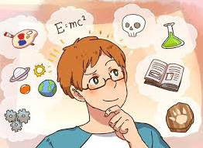

معرفی چند غذا برای تقویت هوش
تصویر

آیا می خواهید هوش خود را تقویت کنید؟ اینجا شمارا با چند غذا برای تقویت هوش آشنا میکنیم که باعث تقویت حافظه تان می شود و درنتیجه عملکرد ذهنی شما را بالا میبرد.
نکتهای که لازم است به آن توجه کنید این است که بهتر است از مصرف غذاهایی که ارزش غذایی ندارند پرهیز کنید. غذاهایی که فقط باعث افزایش وزن و چاقی شما می شوند و نه تنها حافظه شما را تقویت نمی کنند بلکه باعث افزایش کلسترول خونتان نیز می شوند.

مواد غذایی که باعث تقویت هوش ما می شوند

اسفناج
اسفناج بهدلیل داشتن بافت های گیاهی از بروز بسیاری از بیماریها در خانمها پیشگیری می کند. بر اساس تحقیقات انجامشده، ثابت شده خانمهایی که از اسفناج و دیگر سبزیهای سبز استفاده می کنند، پیر شدن سلولهای شان به تاخیر می افتد. این گیاه بهدلیل آنزیمهایی که در برگهای آن است، سیناپس بین سلولها را تسهیل می بخشد و هوش را تقویت می کند.
اسفناج دارای ماده دارویی به نام فولیک اسید نیز می باشد که در جهت تقویت حافظه موثر خواهد بود. علاوه بر آن این سبزی برای افرادی که دارای عارضهی قلبی هستند نیز بسیار مفید می باشد.
تصویر
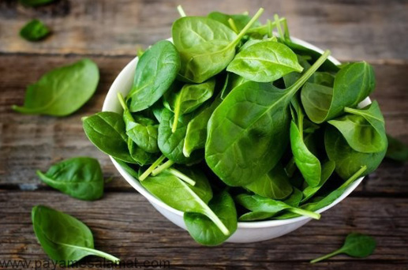

قهوه
قهوه یکی دیگر از مواد غذایی است که باعث تقویت هوش می شود این دانه دارای موادی مانند آنتی اکسیدان ها، آمینواسید، ویتامین و مینرال است. مخصوصا اگر دانه های قهوه را دم کنید و بخورید برای تقویت حافظه بسیار مفید می باشد. قهوه به دلیل دارا بودن کافئین در تقویت حافظه مؤثراست، از دیگر خواص این دانه میتوان به خاصیت ضد آلزایمر بودن آن اشاره کرد.
تصویر
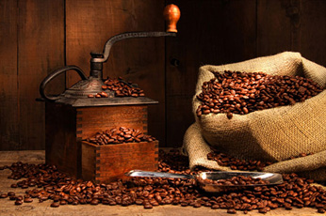

غلات
غلاتهایی مثل سویا، لوبیا، نخودفرنگی، عدس، سبزیجات دارای روغن بسیار مفیدی هستند که مصرف این غلاتها در جهت تقویت حافظه لازم و مؤثر می باشد.
تصویر
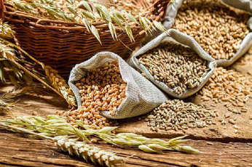

میوه و سبزیجات
میوه و سبزیجات دارای آنتیاکسیدانهای بسیار مفیدی هستند که مصرف آنها برای تقویت هوش و حافظه مؤثر است.
تصویر


تخم مرغ
یکی دیگر از مواد غذایی برای تقویت هوش، تخم مرغ است به خصوص اگر زنان باردار در هنگامیکه جنینی را در رحم دارند، تخم مرغ مصرف کنند در هوش فرزندشان بسیار مؤثر است.
تصویر
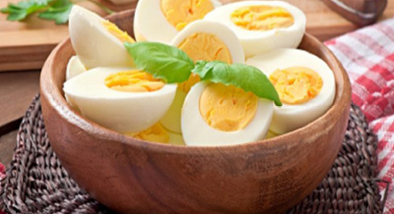

ماست
ماست دارای امگا ۳ و DHE است. امگا ۳ و دیاچای ازجمله مواد بسیار مفید برای تقویت حافظه میباشند. اگر فرزندتان در زمان رشدش هرروز ماست مصرف کند، تأثیر زیادی بر روی مغز جنین میگذارد.
تصویر
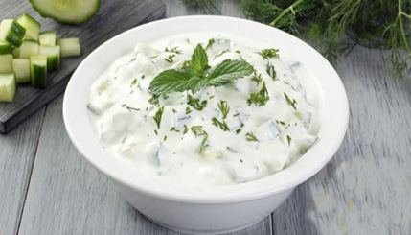

انبه
انبه یکی از میوه هایی است که می توانید برای تقویت هوش و حافظه مصرف کنید. با اینکه این میوه چرب بوده ودارای بافت های چربی است؛ اما باعث تسریع گردش خون می شود. سریعترشدن گردش خون باعث می شود خون بیشتری به مغز برسد درنتیجه این میوه در تقویت حافظه مؤثر خواهد بود.
تصویر
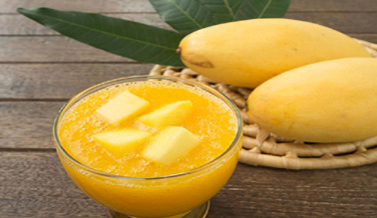

سیب زمینی
محققان استرالیایی به تازگی دریافتهاند که موادی مانند کربوهیدرات که به وفور در سیب زمینی یافت می شود، باعث تقویت هوش و حافظه می شود.
تصویر
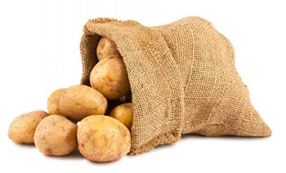

ماهی
یکی از مواد غذایی که برای تقویت هوش و رشد سریعتر سلول های مغز توصیه می شود ماهی است.
تصویر
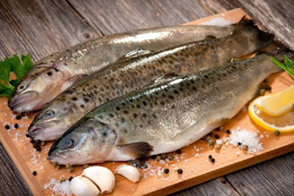

شکلات
مصرف شکلات نیز در تقویت حافظه موثر است؛ البته بهتر است شکلات هایی را مصرف کنید که یا تلخ هستند و یا حاوی شیر باشند.
تصویر
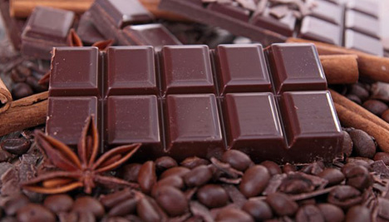

فصل دوم: IQ و راههای افزایش آن

اشاره

بهره ی هوشی
بهره ی هوشی یا هوش بهر (IQ)، روشی برای سنجش هوش انسان است، بهره هوشی عددی با میانگین ۱۰۰ و انحراف معیار ۱۵ می باشد. از این رو در رده بندی و تقسیم هوش، به صورت میانگین نزدیک ۷۰٪ از مردم دارای هوش میانه، ۱۲٪ هوش بالاتر از میانه، ۲٪ درصد بسیار باهوش و ۱٪ افراد برگزیده را دربرمی گیرند.
تصویر


طبقه بندی بهره هوشی
طبقه بندی بهره هوشی عمل دسته بندی نتایج آزمون بهره هوشی در دسته های مجزا است، به طور مثال شخص از نتایج آزمون مشخص می شود که تیزهوش یا متوسط است.
حتی قبل از اختراع آزمون بهره هوشی یا IQ، تلاش برای طبقه بندی افراد بر اساس هوش آنها انجام می شد.

جدول امتیازهای آزمون بهره هوشی
طبقه بندی وکسلر (WAIS–IV, WISC–IV, WPPSI–IV)
محدوده بهره هوشی - طبقه بندی بهره هوشی
۱۳۰ و بالاتر - بسیار برتر
۱۲۰–۱۲۹ - برتر
۱۱۰–۱۱۹ - بالاتر از متوسط
۹۰–۱۰۹ -متوسط
۸۰–۸۹ - پایین تر از متوسط
۷۰–۷۹ - مرزی
۶۹ و زیر - بسیار کم

روش به دست آوردن بهره ی هوشی
برای به‏دست آوردن بهره هوشی یک انسان، از وی آزمونهای گوناگونی برای ارزیابی قابلیت های مختلف ذهنی گرفته می شود. هر آزمون، بخشی از ویژگی های مغزی فرد را می آزماید و سپس از روی این آزمون ها با نگرش به سن فرد، بهره هوشی حساب می شود.
یکی از روشهای رایج برای اندازه گیری بهره هوشی در ایران استفاده از ابزار تست هوش ریون است. این آزمون که در سال ۱۹۳۸ توسط پن روز و ریون ساخته شد، دارای ۶۰ سوال تصویری است و از پنج سری ۱۲ تایی (سریهای A ,B ,C ,D ,E) تشکیل شده است. سوالات تست هوش ریون به این شکل میباشند که میبایست از میان ۶ تا ۸ تصویر جداگانه، تصویری را انتخاب کنید که تصویر ماتریس هر سوال را تکمیل کند. معمولا در دوره های مختلف سنی این آزمون از افراد گرفته می شود و این به این معنی است که سن فردیدر نتیجه ارزیابی تست بهره هوشی اهمیت بالایی دارد. که در این تست بالاترین طبقه، طبقه بهره هوش با امتیاز بالای ۱۳۰ هست که جزو افراد ممتاز و نخبه قرار می گیرند.
تصویر
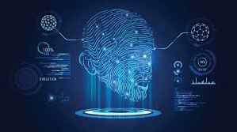

مخاطرات آزمون هوش
از زمانی که مطالعات زیادی در حوزه روانشناسی شخصیت حاصل شد و انواع هوش و نظریه هوش های چندگانه برای افراد کشف و تعریف شد، آزمونهای هوش از بررسی آی کیو فراتر رفت.

ضریب هوشی یا آی کیو
آی کیو (IQ) که با نام هایی مانند ضریب هوشی و بهره هوشی هم شناخته می شود، مخفف کلمه “Intelligence Quotient” بوده و به‏عنوان امتیازی برای سنجیدن قابلیت ذهنی افراد هم سن و سال، در نظر گرفته می شود.
به تازگی دختر دوازده سالهای از چشایر انگلستان، موفق به کسب امتیاز ۱۶۲ در یک تست آی کیو شده است. نام این دختر دوازده ساله، راجگاوری پاوا (Rajgauri Pawar) است و کسب نمره ۱۶۲ در آزمون آی کیو، او را جزوه ۰۰۲/۰ درصد اول افرادی که تست هوش را گذرانده اند، قرار می دهد. اما کسب چنین نمرهای چه معنایی دارد و آیا ممکن است که پاوا از کسی مانند آلبرت انیشتین هم باهوش تر باشد؟
پاوا امتیاز ۱۶۲ را در آزمون ضریب هوشی سازمان مِنسا(Mensa) مخصوص افرادی که ضریب هوشیشان، آنها را در دو درصد اول جمعیت قرار می دهد، کسب کرد. بسیاری از سرویسهای خبری هم با انتشار داستان پاوا ادعا کردند که او از افرادی مانند انیشتین و استیون هاوکینگ امتیاز بیشتری کسب کرده، پس در نتیجه پاوا از این اشخاص باهوشتر است. اما این نوع مقایسهها اشتباه هستند؛ از آنجایی که آزمون های IQ برای مقایسه توانایی ذهنی افرادی که در گروه سنی یکسانی قرار دارند، طراحی می شوند، کودک پنج سالهای که نمره ۱۳۰ را در آزمون آی کیو جوانان کسب کند، در ۲.۵ درصد اول همسن و سالانش قرار میگیرد؛ همانطور که فرد چهل و پنچ سالهای که در آزمون آی کیو بزرگسالان امتیاز ۱۳۰ را کسب می کند، از ۹۷.۵ درصد بزرگسالان جهان ضریب هوشی بیشتری دارد. نکته اینجاست که معیار مطلقی برای مقایسه آی کیو آن کودک پنج ساله با شخص چهل و پنچ ساله وجود ندارد.
تصویر
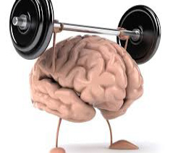
آی کیو آلبرت انیشتین حدود ۱۶۰ بود.
تصویر
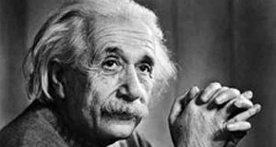
امتیاز IQ به گونه ای طراحی شده که عدد ۱۰۰ حالت نرمال آن باشد؛ طبق صحبت های روانشناسی، از دانشگاه پیتسبرگ (Pittsburgh) حدود دو سوم جمعیت جهان در بازهی ۱۶ امتیازی این عدد قرار دارند، یعنی کسب نمرهای بین ۸۴ تا ۱۱۶ در تست ضریب هوشی، برای اکثریت مردم امکان پذیر است. ۵/۲ درصد مردم قابلیت کسب امتیاز بالای ۱۳۰ را دارند؛ البته از آنجایی که ورژن های مختلفی از آزمون آی کیو وجود دارد، ارائه آماری دقیق تر، نیازمند مشخص کردن نوع آزمون است.
تصویر
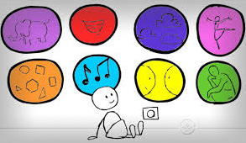
تصویر
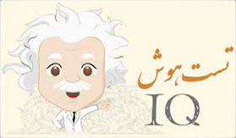

هوش و موفقیت
ضریب هوشی تعیین کننده ی میزان موفقیت در مدرسه و (در مقیاس کمتر) محیط کار است، اما دلیل این نیست که آزمون IQ تمامی معیارهای مرتبط با هوش را به‏صورت مستقل اندازه گیری می کند، بلکه دلیل، شباهت سیستم پاداش دهی مدرسه و محیط کار با این آزمونها است؛ یعنی موفقیت در هر دوی این محیطها، نیازمند تفکر انتزاعی کلام قوی و رنج خاصی از دانسته ها است. این شباهت در محیط های دیگر جامعه نیز وجود دارد.
اما با اینحال، آزمون های آی کیو توانایی سنجش تمامی مهارت های ذهنی و معیارهای شایستگی را ندارند و داشتن آی کیو بالا، تضمین کننده ی موفقیت فرد در عرصه های مختلف زندگی نیست.
تصویر
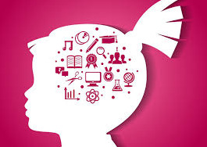
افراد زیادی هستند که با وجود آی کیو نسبتا پایین، در زندگی موفق می شوند و افراد زیادی هم وجود دارند که با داشتن آی کیو بالا، در زندگی موفق نیستند. موفقیت به فاکتورهای مختلفی از جمله ثبات عاطفی، انگیزه و عقل سلیم (درک عام) وابسته است.
معیار IQ به دلیل محدودیت هایش، منتقدان زیادی را در بین دانشمندان متوجه خود کرده و دیگر از جایگاه قبلیاش در روانشناسی و آموزش و پرورش، برخوردار نیست؛ استرنبرگ در مصاحبه اش با لایو ساینس اشاره کرد که در رویکرد جدید مدارس، ضریب هوشی از اهمیت کمتری برخوردار است و برای ورود دانش آموزان به برنامه های مخصوص افراد باهوش، استعدادها و نمرات دانشآموز، در کنار امتیاز IQ ، نقش مهمی را ایفا می کنند.
تصویر
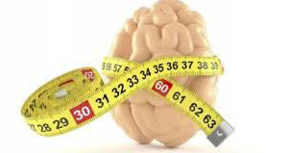
این قبیل آزمونهای مورداستفاده ما، مانند آزمون منسا، بیشتر از آنکه معیار سنجش هوش مطلق فرد که به عملکرد مغز او مربوط می شود، باشند، دانش فرد را اندازه می گیرند؛ به نظر من این یک معیار گمراهکننده است.

راههایی برای افزایش IQ
بیشتر مردم به اشتباه فکر می کنند IQ چیزی است که از هنگام تولد ثابت می ماند. در واقع مغز بینهایت انعطاف‏پذیر است و راههایی وجود دارد که می توانید ضریب هوشی تان را بالا ببرید.
حداقل اتفاقی که می افتد این است که می توانید عملکرد مغزتان را افزایش بدهید و استراتژیهایی را یاد بگیرید که توانایی شما را برای فرا گرفتن، به‏خاطر سپردن و بهره‏ وری از دانش و اطلاعاتتان بهبود ببخشد.
تصویر
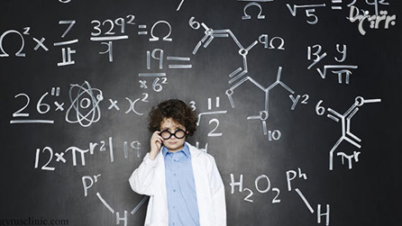

ورزش کردن
ورزش با تحریک سلولهای عصبی، تولید آنها را سرعت می بخشد، ارتباطات آنها را قویتر و از آنها در برابر صدمات محافظت می کند؛ به این ترتیب مغز شما با بهینه ترین ظرفیت ممکن کار خواهد کرد.
وقتی ورزش می کنید، سلولهای عصبی پروتئینهایی به نام عامل های نوروتروفیک آزاد می کنند. یکی از این پروتئینها به نام BDNF باعث می شود مجموعهای از مواد شیمیایی دیگر که در سلامت مغز موثر هستند و مستقیما فعالیت های شناختی مانند یادگیری را بهبود می بخشند، آزاد شود.
تصویر
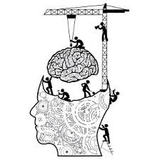
پژوهش های بسیاری در مورد ارتباط ورزش و مغز انجام شده است. در یکی از این پژوهش ها مشخص شد که ورزش کردن باعث افزایش جریان خون به‏سمت مغز می شود و سرعت یادگیری را دو برابر می کند. در پژوهش دیگری مشخص شد که
اگرچه مرکز حافظه ی مغزی در طول زمان کوچک می شود (و طبیعتا عملکرد آن کاهش مییابد)؛ اما اگر ورزش کنید هر سال ۱ تا ۲ درصد به اندازهی این مرکز اضافه خواهد شد (و طبیعتا نه تنها عملکرد آن ثابت می ماند، بلکه می تواند بهتر شود).
تصویر

یک برنامه ی ورزشی خوب باید شامل تمرینهای اینتروال با شدت بالا، تمرینات قدرتی و کششی، تمرینهای مربوط به میانهی بدن (کمر، شکم) و تمرینهای تداومی منظم باشد. می توانید به باشگاه مراجعه و برنامهای جامع دریافت کنید. برنامه های نرم افزاری بسیاری نیز وجود دارند که می توانند به شما ورزشها را پیشنهاد دهند و فعالیت شما را نیز پیگیری کنند؛ اما بهتر است یک متخصص این ورزشها را برای شما تایید کند.
تصویر


نفس عمیق بکشید
پایین بودن سطح اکسیژن، عملکرد مغز را ضعیف می کند. با تنفس عمیق از طریق بینی می توانید عملکرد مغزتان را فورا بالا ببرید. نفس های عمیق، اکسیژن بیشتری وارد جریان خون و نهایتا مغز می کنند.
تصویر


دفتر رویدادهای روزانه داشته باشید
کاترین ام کوکس، نویسندهی کتاب عادتهای ذهنی سیصد نابغه، عادت های ۳۰۰ فرد نابغه مانند نیوتن، اینیشتین و توماس جفرسون را مورد بررسی قرار داد و کشف کرد که همهی آنها وسواس خاصی نسبت به دفتر رویدادهای روزانه داشتند و همه چیز را یادداشت می کردند. همچنین جالب است بدانید توماس ادیسون، ۳ میلیون صفحه یادداشت های شخصی در طول زندگی خود داشته است.
می توانید به دفترچه ی یادداشت خود به عنوان فضایی گستردهای برای مغزتان نگاه کنید. یادداشت کردن نه فقط به شما اجازه می دهد ایده هایتان را ثبت کنید، بلکه کمکتان می کند آنها را بازنگری کرده و ساماندهی کنید.
تصویر
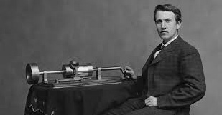

چیزهای جدید را کشف کنید
یک فرد باهوش کسی است که نسبت به بقیه، راههای ارتباطی عصبی بیشتری دارد. وقتی چیزهای جدیدی یاد میگیریم، راههای ارتباطی عصبی بیشتری میسازیم.
مهارتهای جدید یاد بگیرید، در دوره های آموزشی شرکت کنید یا کتابی با موضوع جدید بخوانید. یاد گرفتن مطالب جدید، سلولهای عصبی را تحریک می کنند.
تصویر


استراحتهای کوتاه و مکرر داشته باشید
۲۰ دقیقه مطالعه و سپس یک استراحت کوتاه، روشی موثر است، زیرا مطالبی که میخوانیم یا فرا میگیریم، در شروع و پایان یک مطالعه به مدت طولانی تری در حافظه مان میمانند. برای خودتان یک تایمر کوچک تهیه کنید و آن را تنظیم کنید تا هر ۲۰ دقیقه را اعلام کند. هر وقت تایمر به صدا در آمد، یک استراحت کوتاه بکنید.
تصویر


حافظه تان را تقویت کنید
با کمک تکنیکهای حافظه، مقدار اطلاعاتی را که می توانید به خاطر بسپارید افزایش دهید. یکی از بهترین راهها برای به خاطر سپاری اطلاعات، استفاده از آکرونیم (acronym) یا همان کلماتی هستند که مخفف حروف ابتدایی واژگان دیگر هستند.
این نوع ابزارهای کمکی حافظه می توانند به شما کمک کنند حجم زیادی از اطلاعات را در مدت زمانی کوتاه به خاطر بسپارید.
تصویر


صبحانه بخورید
خوردن صبحانه می تواند تمرکز، توانایی حل مسأله، عملکرد ذهنی، حافظه و خلق وخو را بهبود بدهد. صبحانه، اولین فرصتی است که بدن برای سوختگیری گلوکز بعد از ۸ تا ۱۲ ساعت بی غذایی دارد. گلوکز، منبع اصلی انرژی است.
تصویر
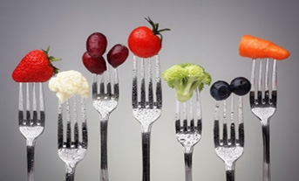

مدیتیشن کنید
روانشناسان می گویند مدیتیشن می تواند ساختار مغز را تغییر دهد. اسکنهای MRI مربوط به افرادی که مدتها بود مدیتیشن می کردند، فعالیتهای بیشتری در مدارات مغزی مسئول در توجه را نشان داد. وقتی صداهای حواس پرت کن برای گروهی از مدیتیشن کنندههای تحت MRI پخش شد، معلوم شد این صداهای مزاحم تاثیر بسیار کمی بر نواحی مربوط به هیجان و تصمیم گیری مغز گذاشته بودند.
تصویر


از مصرف قند اجتناب کنید
هر کربوهیدرات سادهای مانند پاستا، نان سفید و چیپس سیب زمینی می تواند شما را خسته و خواب آلود کند، که به آن sugar blues می گویند، این احساس بیانرژی بودن، فکر کردن را سخت می کند. چون انسولین زیادی ناگهان وارد جریان خون می شود تا با قند زیادی که وارد شده مقابله کند.
تصویر
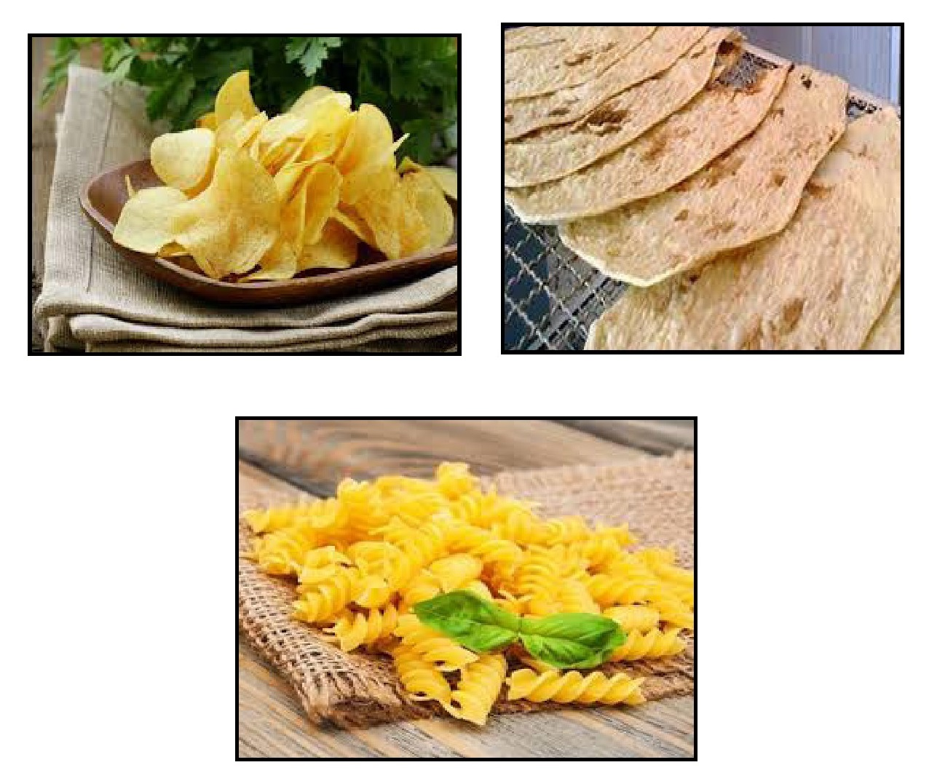

هوش هیجانیتان را پرورش دهید
IQ بالا داشتن کافی نیست. ضریب هوشی بالا فقط عاملی بالقوه است. موضوع مهم این است که با این پتانسیل چکار قرار است بکنید؟ ضریب هوشی شما هر چه که هست، باید از آن بهخوبی استفاده کنید. یکی از بهترین راههای بهره بردن از IQ، رشد و پرورش هوش هیجانی است.
سالهای زیادی است که تاکید زیادی روی جنبه های خاصی از هوش می شود، مانند:
•
استدلال منطقی
•
مهارتهای ریاضی
•
مهارتهای فضایی
•
درک شباهت ها
•
مهارتهای کلامی
اما در سالهای اخیر معلوم شده که افراد زیادی با تفکر، رفتار و ارتباط نادرست به شیوهایی که احتمال موفقیتشان را سرکوب می کند، پتانسیل خود را هدر می دهند.
این هوش هیجانی شما است که به شما اجازه می دهد از سایر مهارت ها و استعدادهایتان بهره ی کامل را ببرید.

از سرگرمی ها استفاده کنید
وقتی منتظر چیزی هستید یا حوصله تان سر رفته، خلاق باشید. جدول حل کنید، پازل بازی کنید و یا به برنامه های شنیداری گوش دهید.
تصویر
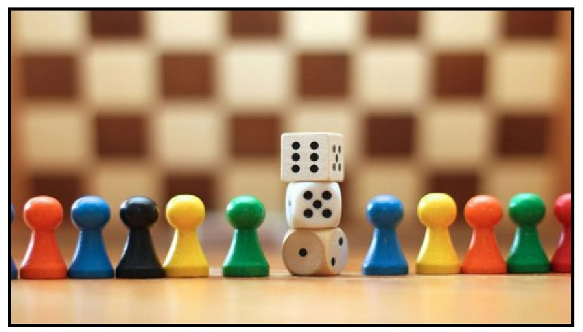

از تمام حس هایتان استفاده کنید
دانشمندان دریافته اند مغز انسان با کمک تمام حواس (multi-sensory)، بهترین قدرت یادگیری را دارد. بچه ها و بزرگسالان زمانی که با استفاده از حس بینایی، شنوایی، بویایی، لامسه و حتی چشایی خود چیزی را یاد می گیرند، بیشترین بهره را از توانایی خود می برند.
تصویر
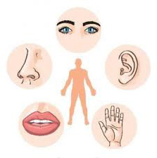
مثلا کودکی که در حال فراگرفتن کلمهای (بدون وزن) به‏صورت کلامی است، این اطلاعات را فقط از طریق شنیداری دریافت می کند، اما اگر به او فیلمی را نشان بدهید که یک سفینه در فضا معلق است و کلمه ی (بدون وزن) را بگویید، او تجربه ای دو جانبه از این کلمه خواهد داشت، یعنی کلمه را هم می شنود و هم میبیند.
این موضوع شامل حال بزرگسالان نیز می شود. اگر اطلاعاتی هست که سعی در یادگیری آن دارید، از راههای گوناگونی می توانید با درگیر کردن حس هایتان آن را بهتر فرا بگیرید.

بیشتر از آنتی اکسیدان ها مصرف کنید
آنتی‏اکسیدانها از تمام سلولهایتان محافظت می کنند که شامل سلولهای مغز هم می شود. برخی از خوراکی ها مانند بلوبری، آلو، کشمش، سیر، کلم، کرن بری، توت فرنگی، اسفناج و رسپ بری بیشترین آنتی اکسیدان ها را دارند. بالا بردن قدرت مغز، به شما این امکان را می دهد که کیفیت زندگی خود را بالا ببرید. از
تکینک های گفته شده استفاده کنید تا ضریب هوشیتان را بالا رود و عملکرد مغزتان را بهبود یابد، توانایی یادگیریتان را افزایش داده و با تمام پتانسیل IQ خود زندگی کنید.
تصویر
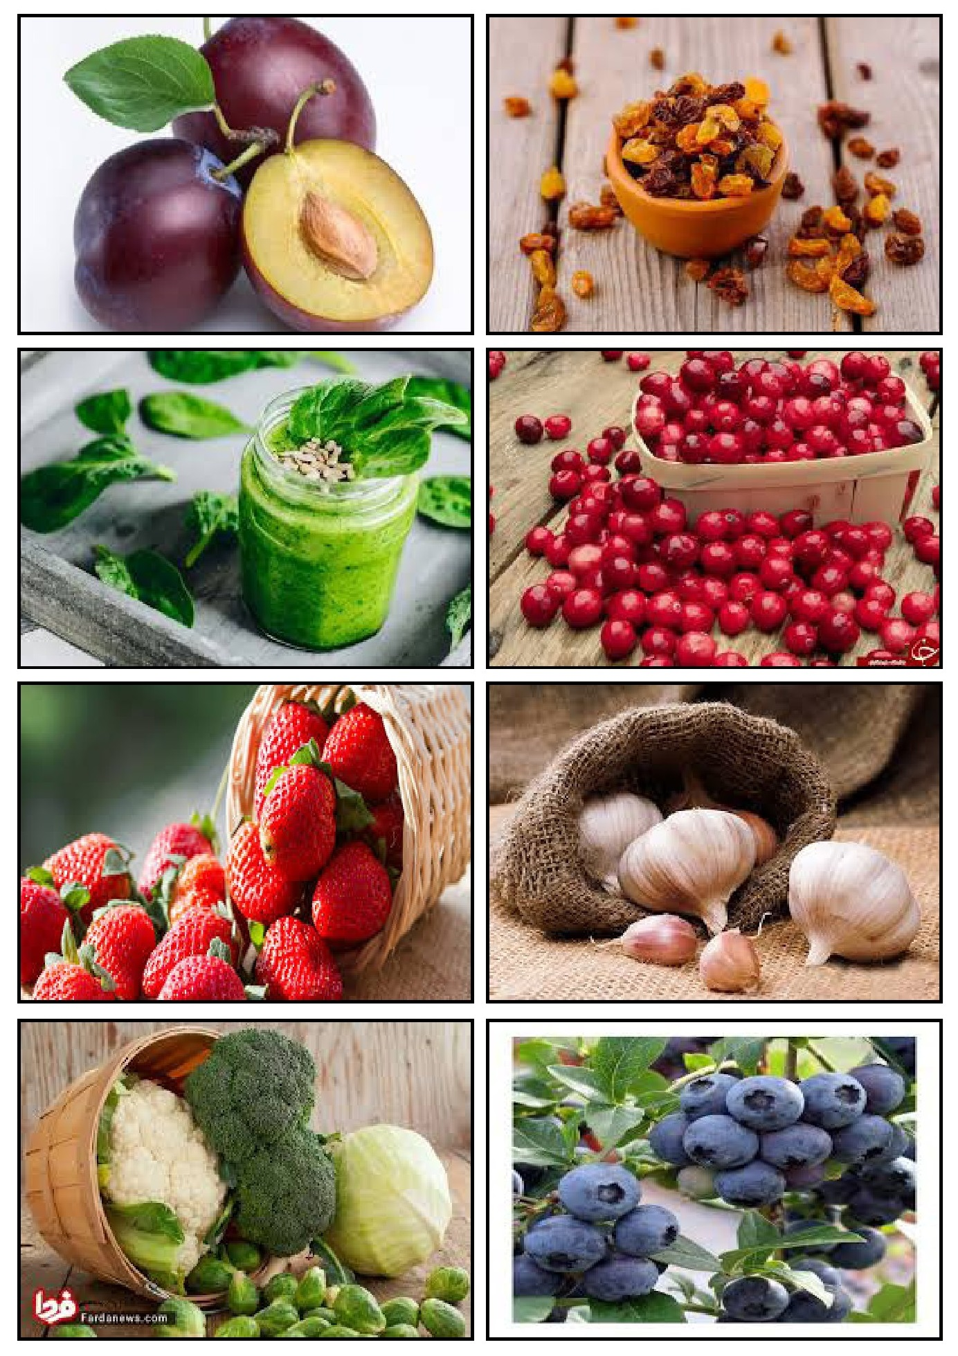

فصل سوم: EQ و راههای افزایش آن

اشاره

هوش عاطفی، هوش احساسی یا هوش هیجانی
هوش عاطفی، هوش احساسی یا هوش هیجانی شامل شناخت و کنترل عواطف و هیجانها است. به عبارت دیگر، شخصی که EQ بالایی دارد، سه مؤلفه شناختی، فیزیولوژیکی و رفتاری را بهطور موفقیت آمیزی با یکدیگر تلفیق می کند. متونِ علم مدیریت براین باورند که رهبران و مدیران، با هوش های هیجانی بالاتر، توان بیشتری برای هدایت و کنترل سازمان دارند.
تصویر
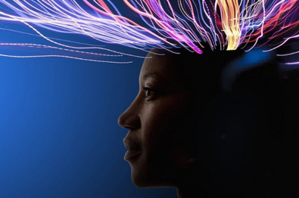
یافته های جدید نشان می دهد کارکنانی که دارای وجدان کاری و احساس وظیفه شناسی بالایی هستند، اما فاقدِ هوش هیجانی و اجتماعی هستند، در مقایسه با کارکنان مشابهی که از هوش هیجانی بالایی برخوردارند، عملکرد ضعیف تری دارند. از مقالات پژوهشی برخی دانشمندان اینگونه بر می آید که، کسانی که از هوش هیجانی برخوردارند می توانند عواطف خود و دیگران را کنترل کرده، بین پیامدهای مثبت و منفی عواطف تمایز قائل شوید و از اطلاعات عاطفی برای راهنمایی فرایند تفکر و اقدامات شخصی استفاده کنند. هوش هیجانی، اصطلاح فراگیری است که مجموعه گستردهای از مهارتها و خصوصیات فردی را دربرگرفته و به طور معمول به آن دسته مهارتهای درون فردی و بین فردی گفته می شود که فراتر از دایره مشخصی از دانش های پیشین، چون بهره هوشی و مهارت های فنی یا حرفه ای است.
ارسطو میگوید:
عصبانی شدن آسان است؛ همه می توانند عصبانی شوند، اما عصبانی شدن در برابر شخصِ مناسب، به میزان مناسب، در زمان مناسب، به دلیل مناسب و به روش مناسب آسان نیست.
تصویر
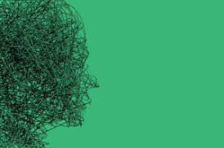

پیشینه
در دهه ۱۹۴۰ وقتی نود و پنج دانشجوی دانشگاه هاروارد را، (یعنی دورانی که دانشجویان دانشگاههای شرق آمریکا را افرادی با هوش بهرهای متنوع تر از امروز تشکیل می دادند؛) تا سنین میانسالی مورد بررسی قرار دادند، چنین دیدند که افرادی که بالاترین نمره های تحصیلی را داشتند از نظر میزان حقوق دریافتی، بهره وری و موفقیت شغلی از هم دوره ای های ضعیف تر خود موفقتر نبودند. آنان حتی از نظر میزان رضایت از زندگی شخصی یا رضایت از روابط دوستانه، خانوادگی و عشقی نیز وضعیتی برتر نداشتند.
با ظهور عصر اطلاعات و ارتقای ارزشمندی ارتباطات انسانی و هم چنین بروز موقعیتهای استراتژیک سازمانی، نظریه هوش عاطفی رشد چشم گیری یافته و از مباحث پرطرفدار سازمانی شده است.
اصطلاح هوش عاطفی برای اولین بار در دهه ۱۹۹۰ توسط دو روانشناس به نامهای جان مایر و پیتر سالووی مطرح شد. آنان اظهار داشتند، کسانی که از هوش هیجانی برخوردارند، می توانند عواطف خود و دیگران را کنترل کرده، بین پیامدهای مثبت و منفی عواطف تمایز قائل شوند و از اطلاعات عاطفی برای راهنمایی فرایند اندیشه و اقدامات شخصی استفاده کنند. دانیل گلمن صاحب نظر علوم رفتاری و نویسنده کتاب (کار کردن به وسیله هوش هیجانی) اولین کسی بود که این مفهوم را وارد عرصه سازمان نمود. گلمن هوش هیجانی را استعداد، مهارت یا قابلیتی دانست که عمیقا تمامی توانایی های فردی را در دایره خود دارد. در مدل گلمن به طور خلاصه پنج حوزه اساسی هوش هیجانی مورد بررسی قرار گرفته است.
•
شناخت هیجانها و احساسات خود، خودآگاهی
•
مدیریت هیجانها و احساسات خود، خودمدیریتی
•
خودانگیزشی
•
تشخیص و درک هیجانها و احساسات دیگران، دیگرآگاهی
•
مدیریت رابطه با دیگران، دیگر مدیریتی
نظر گلمن امروزه بهطور وسیعی به رسمیت شناخته شدهاست. این نظریه میگوید وقتی فردی دارای هوش عقلی یا بهره هوشی (IQ) بالایی است، لزوما دارای هوش هیجانی بالا نیست. هوشمند بودن یک امتیاز است که البته تضمینی برای موفقیت در زندگی و روابط بین فردی و اجتماعی نخواهد بود.
تصویر
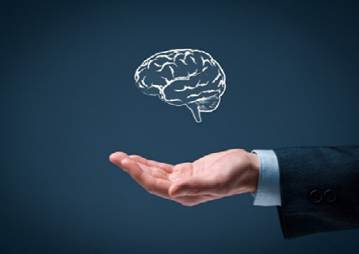

مغز هیجانی
برای درک تسلط مقتدرانه هیجانها بر ذهن در هم افتادگی احساسات و منطق، نحوه تکامل مغز مورد بررسی قرار میگیرد. اندازه مغز انسان که از حدود ۱۳۵۰ گرم یاخته عصبی و مایع سلولی تشکیل می شود، تقریبا سه برابر مغز بستگان نزدیک او در چرخه فرگشت، (یعنی نخستین های غیر انسان) است.
در طول میلیونها سال فرگشت، مغز از پایین به سمت بالا تکامل یافته و مراکز بالاتر آن از بسط و تفصیل قسمتهای پایین تر و کهن تر به وجود آمده اند. به گونه ای که رشد مغز در جنین انسان تقریبا همین مسیر تکاملی را طی می کند.
تصویر
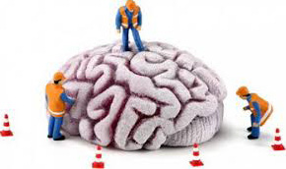
ابتدایی ترین بخش مغز، ساقه مغز است که قسمت فوقانی نخاع شوکی را احاطه کرده است. ریشه مغز، اعمال حیاتی ابتدایی مانند تنفس و سوخت و ساز اندامهای دیگر بدن را تنظیم می کند و کنترل واکنشها و حرکات قالبی را بر عهده دارد. نمیتوان گفت که این مغز ابتدایی، فکر می کند یا قدرت یادگیری دارد؛ بلکه بیشتر، مجموعه ای از تنظیم کننده های از قبل برنامه ریزی شده است که بدن را آنگونه که باید به حرکت وامیدارد و به گونه ای واکنش نشان می دهد که ادامه حیات را ممکن سازد.
در عصر خزندگان این مغز حاکمیت داشت. ماری را مجسم کنید که به نشانه تهدید به حمله؛ «فیس فیس» می کند. مراکز هیجانی از ابتدایی ترین ساختارهای مغز، یعنی ساقه مغز، سر برآوردند. میلیونها سال بعد در طول دوران تکامل؛ از این قسمت های هیجانی، مغز متفکر یا قشر تازه مخ پدید آمد، یعنی پوسته بزرگی که متشکل از بافت هایی در هم پیچیده که لایه های فوقانی مغز را تشکیل می دهند. این واقعیت که مغز متفکر از مغز هیجانی به وجود آمده است، رابطه میان فکر و احساسات را آشکارتر میسازد، بهاینصورت که خیلی پیشاز آنکه مغز منطقی پدید آید، مغز هیجانی وجود داشته است. تکامل مراکز قدیمی هیجانی از قطعه بویایی شروع شد و این مراکز در نهایت به قدری بزرگ شدند که قسمت فوقانی ساقه مغز را احاطه کردند.
تصویر
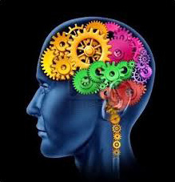
در مراحل اولیه، مرکز بویایی از لایه های عصبی باریکی تشکیل می شد که برای تجزیه و تحلیل بو به کار برده می شدند. یک لایه از این یاختهها، آنچه را که فرد بوییده بود دریافت میکرد و به دسته های مختلف طبقه بندی مینمود. یاختهها از طریق سیستم عصبی، پیام های بازتابی را ارسال می کرد تا به بدن دستور لازم را بدهد.
با پدید آمدن اولین پستانداران، لایه های جدید و اصلی مغز هیجانی به‏وجود آمدند، این لایه ها که ساقه مغز را دربر گرفته اند به نانی حلقوی شباهت دارند که ته آنرا گاز زده باشند، یعنی جایی که ساقه مغز میان آن قرار گرفته است. از آنجا که این قسمت مغز به دور ساقه مغز حلقه زده و آنرا در میان گرفتهاست، به آن دستگاه کنارهای یا سامانه لیمبیک می گویند که ریشه لغوی آن "Limbus" به‏معنای حلقه است. این محدوده عصبی جدید، هیجانهای مناسب را به مجموعه مغز اضافه کرد. در مواقعی که اسیر اشتیاق یا غضب، یا سراپا غرق عشق یا ترس وحشت میشویم، در واقع دستگاه لیمبیک است که مارا در چنگال خود دارد.
آمیگدال یا بادامه، ساختاری است که در دستگاه کناری قرار گرفته است و مرکز آگاهی هیجان رفتاری در سطح نیمه خودآگاه است. بادامه وضعیت جاری هرکس را در ارتباط با محیط اطراف و افکار به لیمبیک میفرستد و براساس ارتباطی که با هیپوتالاموس دارد، قادر است پاسخهای هیجان رفتاری مناسب را در ما به وجود آورد.(مانند افزایش ضربان قلب در زمان خشم) به همین دلیل، بادامه را بخش پایه سامانه پاداش دهنده و تنبیه کننده و مرکز تنظیمی در هوش هیجانی می نامند که در اصطلاح به آن مغز هیجانی گفته می شود.

عوامل مؤثر در هوش هیجانی
سالووی توصیف مبنایی خود را از هوش هیجانی براساس نظریات گاردنر در مورد استعدادهای فردی، قرار می دهد و این توانایی ها را به پنج حیطه اصلی تقسیم می کند.

شناخت عواطف شخصی
خودآگاهی (تشخیص هر احساس به همان صورتی که بروز می کند.) سنگ بنای هوش هیجانی است. توانایی نظارت بر احساسات در هر لحظه برای به دست آوردن بینش روان شناختی و ادراک خویشتن، نقشی تعیین کننده دارد. ناتوانی در تشخیص احساسات واقعی، ما را به سردرگمی دچار می کند. افرادی که نسبت به احساسات خود اطمینان بیشتری دارند، بهتر می توانند زندگی خویش را هدایت کنند. این افراد درباره احساسات واقعی خود در زمینه اتخاذ تصمیمات شخصی از انتخاب همسر آینده گرفته تا شغلی که برمیگزینند، احساس اطمینان بیشتری دارند.

به کار بردن درست هیجان ها
قدرت تنظیم احساسات خود، توانایی و مهارت عاطفی است که بر حس خودآگاهی متکی می باشد و شامل ظرفیت شخص برای تسکین دادن خود، دور کردن اضطرابها، افسردگی ها یا بی حوصلگی های متداول و پیامدهای شکست است. افرادی که به لحاظ این توانایی ضعیف هستند، به طور دائم با احساس ناامیدی و افسردگی دست به گریبان هستند، درحالیکه افرادی که در آن مهارت زیادی دارند، با سرعت بسیار بیشتری می توانند ناملایمات زندگی را پشت سر بگذارنند.

برانگیختن خود
برای جلب توجه، برانگیختن شخصی، تسلط بر نفس خود و برای خلاق بودن لازم است سکان رهبری هیجانها را در دست بگیرید تا بتوانید به هدف خود دست یابید. خویشتنداری عاطفی زیر بنای تحقق هر پیشرفتی است.
توانایی دستیابی به مرحله غرق شدن در کار، انجام هر نوع فعالیت چشمگیر را میسر می گرداند. افراد دارای این مهارت، در هر کاری که بر عهده می گیرند بسیار اثربخش خواهند بود.

شناخت عواطف دیگران
همدلی، توانایی دیگری که بر خودآگاهی عاطفی متکی هستند و مهارت ارتباط با مردم است. افرادی که از همدلی بیشتری برخوردار باشند، به علایم اجتماعی که نشان دهنده نیازها یا خواستههای دیگران است توجه بیشتری نشان می دهند. این توانایی، آنان را در حرفه هایی که مستلزم مراقبت از دیگران هستند مانند (تدریس، فروش و مدیریت) موفق تر می سازد.

حفظ ارتباط ها
بخش عمدهای از هنر برقراری ارتباط، مهارت کنترل عواطف در دیگران است، (مانند صلاحیت یا عدم صلاحیت اجتماعی و مهارتهای خاص لازم برای آن). اینها توانایی هایی هستند که محبوبیت، رهبری و اثربخشی بین فردی را تقویت می کنند. افرادی که در این مهارتها توانایی زیادی دارند، در هر آنچه که به کنش متقابل آرام با دیگران بازمیگردد به خوبی عمل می کنند، آنان ستاره های اجتماعی هستند.
البته افراد از نظر توانایی های خود در هریک از این حیطه ها، با یکدیگر تفاوت دارند و ممکن است بعضی از ما برای نمونه در کنار آمدن با اضطرابهای خود بهطور کامل موفق باشیم، اما در تسکین دادن ناآرامیهای دیگران چندان کارآمد نباشیم. بدون شک، زیر بنای اصلی سطح توانایی ما، عصب است، اما مغز به طرز چشم گیری شکلپذیر است و همواره در حال یادگیری است.
سستی افراد را در مهارتهای عاطفی میتوان جبران کرد. هرکدام از این حیطهها تا حد زیادی نشانگر مجموعهای از عادات و واکنشهایی است که با تلاش صحیح، میتوان آنها را بهبود بخشید و شامل موارد زیر است.

توجه کردن
شما چه زمانی متوجه ناراحتیتان خواهید شد؟ در همان لحظه؟ چند ساعت بعد از اینکه از زمان ناراحتیتان گذشت؟ یا اینکه معمولا چند روز یا چند هفته طول میکشد که متوجه شوید چیزی شما را اذیت کرده است. توجه کردن یک توانایی است که شما می توانید آن را به مرور زمان گسترش دهید. افرادی که EQ بالایی دارند در همان لحظه متوجه احساساتشان می شوند. آنها همچنین دقیقا می دانند که احساساتشان در چه مرحلهای قرار دارد و اینکه با کدام عضو بدن آن را احساس
می کنند و در حال حاضر این احساسات را با چه شخصی در میان میگذارند. احتمالا می توانید تصور کنید که آگاهی داشتن از این مسائل تا چه اندازه می تواند روی واکنش های شما منعکس شود و عواقب آن را تحت تاثیر قرار دهد.
تصویر


احساس کردن
شما نسبت به مشکلات زندگی خود چه احساسی دارید؟ آیا تظاهر می کنید که هیچ احساسی نسبت به آنها ندارید یا سعی می کنید احساسات خود را خفه کنید؟ آیا زمانی که خشمگین هستید احساسات خود را با فریاد زدن ابراز می کنید یا زمانی که ناراحت هستید و ترسیدهاید دچار اختلالات تبدیلی یا هیستری میشوید؟ احساس کردن یک توانایی است که شما می توانید آن را به مرور زمان تقویت کنید.
افرادی که دارای EQ بالا هستند قادر هستند احساسات خود را برنامهریزی کنند. آنها زمانهای مشخصی از روز یا هفته را به احساساتشان اختصاص داده و سعی می کنند آنها را در دیگر ساعات روز کنار بگذارند. بعضی از مردم برنامهریزی احساسات را زجرکشی برنامهریزی شده مینامند و برخی دیگر به آن بهداشت عاطفی می گویند. واقعیت این است که بدن شما احساسات را برای جلب توجه شما تولید می کند و اگر به آنها توجه نکنید به مرور زمان بزرگ و بزرگتر شده تا زمانی که مجبور میشوید توجه خودتان را به آنها معطوف کنید.
اگر قصد دارید آگاهی خود را در احساسات بالا ببرید بهترین راه این است که با شخصی با EQ بالا دائما در ارتباط باشید. بودن در کنار چنین افرادی به شما کمک می کند که بدن و مغز خود را در مسیر درست قرار دهید. انسانها تمایل زیادی به
تقلید کردن رفتار یکدیگر دارند. ما حتی بدون اینکه خودمان متوجه این قضیه باشیم سعی میکنیم شبیه افرادی باشیم که زمان خود را با آنها سپری میکنیم.
برای تقویت کردن قشر جلویی مغز یا ACC باید تمرینات لازم را آغاز کنید. دفعهی بعدی که متوجه شدید ناراحت هستید یک دقیقه از زمان خود را به توجه کردن به بدنتان اختصاص دهید. آیا احساس می کنید که گرمتان شده و عرق کردهاید؟ ببینید کدام عضو بدنتان عرق کرده و آیا در سر یا قفسهی سینهتان احساس درد می کنید؟ توجه کردن به احساسات بدن یک راه عالی برای تقویت ACC است. هرچقدر بیشتر این کار را انجام دهید خودتان متوجه میشوید که قشر جلویی مغزتان قویتر شده است. در نتیجه احساسات خود را زودتر تشخیص خواهید داد و مقدار هوش هیجانیتان نیز بالاتر خواهد رفت.
تصویر
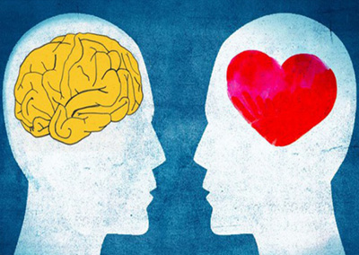

هفت روش کاربردی برای تقویت هوش هیجانی

به هیجانات خود توجه کنید
تصویر

مثلا حالت چهره و واکنش خود در زمان خواندن یک پیام عصبانی کننده را تصور کنید؛ با شناسایی هیجانات و واکنشهای خود، کنترل احساسات راحتتر خواهد بود.

نظر دیگران را جویا شوید
تصویر

دیدگاه ما نسبت به خود با آنچه دیگران می بینند متفاوت است. از یکی از دوستان یا همکاران خود بپرسید واکنش شما زمانی که آنها هیجان‏زده می شوند چگونه است؛ پاسخ‏هایی که دریافت می کنید به شناخت بهتر از خودتان کمک می کند.

نکته‏بین باشید
تصویر

با استفاده از دو روش قبلی دانش جدیدی از خود به دست میآورید که هیجانات کنونی شما را نشان می دهد. با مشاهده رفتارهای خود و تفکر راجع به آنچه میبینید و آنچه دیگران به شما می گویند، بهتر می توانید به احساساتتان مسلط شود.

فکر کنید
تصویر

فکرکردن به اندازه چند ثانیه قبل از انجام کار یا صحبت کردن، کوتاه و آسان است، اما این مسأله اکثر اوقات به‏دلیل عواملی مانند استرس و عصبانیت مورد غفلت قرار می گیرد. فکر کردن را با تامل و صبر پیش از پاسخ به پیام ها، یا ارسال نظرات در شبکه های اجتماعی تمرین کنید.

به جای اتفاقات، روی احساسات تمرکز کنید
تصویر

ابراز همدردی با دیگران در واقع نگاه به ماجرا از دید فرد مقابل است؛ شاید ما دلیل ناراحتی یا عصبانیت افراد را درک نکنیم اما مطمئنا حس ناراحتی و عصبانیت را قبلا تجربه کرده و به‏خوبی می شناسیم. توانایی درک احساسات افراد امکان برقراری ارتباطات قویتری را فراهم می کند.

موضع تهاجمی را رها کنید
تصویر

پذیرش انتقادات معمولا کار سختی است و در چنین شرایطی دو راه وجود دارد، به هیجانات اجازه دهید که واکنشهای شما را کنترل کنند، یا خودتان کنترل ماجرا را در دست بگیرید و از انتقادات درس بگیرید. هیچگاه اجازه ندهید که هیجانات جلوی پذیرش بازخوردهای منفی را در شما بگیرند، از این بازخوردها در جهت پیشرفت استفاده کنید.

تمرین، تمرین، تمرین
تصویر

مانند هر مهارت یا قابلیت دیگری، در اینجا هم تمرین و تکرار موجب تقویت توانایی های شما خواهد شد. البته مسلما کنترل ۱۰۰ درصدی هیجانات ممکن نیست، اما با تمرین گامهای مورد اشاره می توانید کنترل بیشتری روی احساسات خود پیدا کرده و از قدرت هیجانات در جهت مثبت استفاده کنید.
تصویر
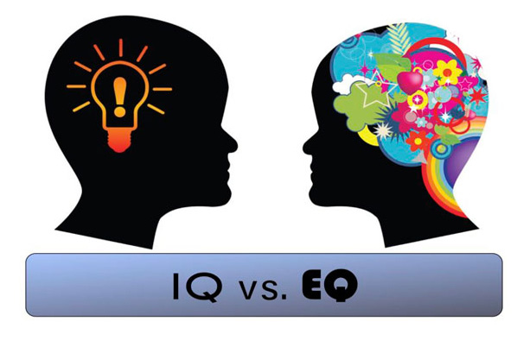
برای تعیین میزان ضریبهوشی یک فرد، چندین آزمون استاندارد وجود دارد. فرد در بازه زمانی مشخص به سوالات پاسخ داده، و در نهایت نمرهای به وی تعلق میگیرد و می تواند با دیگر همسالان مقایسه شود. کسانیکه به‏خوبی از عهده آزمون ضریب هوشی برمیآیند، اغلب به لحاظ تحصیلات بهتر هستند. این افراد از کسانی که IQ پایین تری دارند، درآمد بالاتری داشته و عموما از لحاظ جسمی نیز سالمترهستند.
اما EQ به‏معنای هوش هیجانی است، و نشاندهنده توانایی فردی در درک، کنترل، ارزیابی، و بیان احساسات است. درحالیکه افراد با سطح EQ بالا، لزوما دارای دانش آکادمیک بالایی نیستند، اما عملکرد بهتری در محیط های کاری از خود نشان می دهند. این افراد خودآگاهی بیشتری دارند و بهتر می توانند برخوردهای خود را تنظیم کنند، مسئولیت کارهای خود را راحتتر می پذیرند، با انگیزه هستند و با دیگران همدلی می کنند.
تفاوت IQ و EQ چیست؟ بين IQ و EQ هيچ رابطه شناخته شدهای وجود ندارد. شما اصلا نمیتوانيد از روی هوش شناختی يا IQ يک نفر، هوش هيجانی او را حدس بزنيد. اين يک خبر خوب است زيرا هوش شناختی يا IQ انعطاف‎پذير نيست. IQ از همان لحظه تولد ثابت است يا دستکم ثبات نسبی دارد. مگر اينکه يک تصادف، مثلا آسيب مغزی آن را تغيير دهد، هيچکس با يادگيری واقعيتهای جديد يا فرا گرفتن اطلاعات عمومی بيشتر باهوش نمی شود (هوش شناختی يعنی توانايی يادگيری).
هوش هيجانی، مهارتی انعطاف‏پذير است که به‏آسانی آموخته می شود. با اينکه بعضی افراد نسبت به ديگران به‏طور طبيعی هوش هيجانی بالاتری دارند، کسی که حتی بدون هوش هيجانی به دنيا آمده است باز هم می تواند در خود، EQ بالا به وجود آورد. هوش هيجانی يعنی توانايی مهار عواطف و تعادل برقرار کردن بين احساسات و منطق، به طوری که ما را به حداکثر خوشبختی برساند. هوش هيجانی همان توانايی شناخت، درک و تنظيم هيجانها و استفاده از آنها در زندگی است .
تصویر
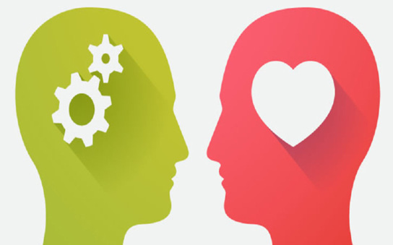
هيجانها، شامل حالات خوشايند و ناخوشايند احساسات ما هستند مانند :
•
خشم: تهاجم، اوقات تلخ، پرخاش، خصومت، تند مزاجی
•
اندوه: غصه، دلتنگی، عبوسی، نااميدی، دل شکستگی
•
ترس: اضطراب، بيم، ناآرامی، دلواپسی، وحشت، شوک (ترس ناگهانی )
•
نفرت: تحقير، اهانت، خوار شمردن، بيزاری، اکراه
•
شرم: احساس گناه، حسرت، احساس پشيمانی، افسوس
•
عشق: پذيرش، رفاقت، اعتماد، مهربانی، پرستش
•
شادمانی: شادی، لذت، سعادت شوق، تفريح، آسودگی، وجد، خشنودی
•
شگفتی: جا خوردن، حيرت، بهت، تعجب

چهار مهارت هوش هیجانی (EQ)

خودآگاهی:
توانايی شناسايی دقيق هيجان های خود و آگاهی از آنها بههنگام توليد می باشد. خودآگاهی، کنترل تمايلات خود در نحوه واکنش به اوضاع و افراد مختلف را نيز شامل می شود. فردی که از هوش هيجانی بالايی برخوردار است، نسبت به احساسات خود، آگاهی بی واسطه و بدون وقفه دارد. به عبارت ديگر، او در همان زمان که احساسی را تجربه می کند، نسبت به آن آگاه است و به آن توجه می کند. او می تواند به خود بگويد، وای، من واقعا احساس حسادت، ترس، خودخوری، قدردانی، غرور و دفاع میکنم. در حقيقت اگر با احساساتمان روراست و سازگار نباشيم مانند قورباغه ای خواهيم بود که نمی داند چه وقت از آبی که آرام به نقطه جوش میرسد بيرون بپرد . قورباغه با اينکه به‎راحتی می تواند از آب بيرون بپرد، اگر تغيير درجه حرارت به قدر کافی تدريجی باشد، تا زمانی که پخته شود و بميرد در آب باقی می ماند. اگر ما بتوانيم احساسات را از قبل پيشبينی کنيم، قادر به اتخاذ تصميماتی خواهيم بود که ما را به شادکامی برساند مانند؛ میدانم که پشيمان میشوم و میدانم احساس گناه خواهم کرد. احساسات، صدای درونی ما هستند که ما را راهنمايی می کنند. تنها نياز به گوش دادن به آنها است.

خود مديريتی:
توانايی در بهکارگيری (آگاهی از هيجانها) به‏منظور انعطاف‏پذير ماندن و رفتارها را مثبت هدايت کردن، يعنی اينکه بتوانيد واکنشهای هيجانی خود را در مقابل همه مردم و شرايط مختلف کنترل کنيد.
کنترل هيجانها سبب :
•
افزايش تحمل کافی و کنترل خشم
•
کاهش اهانت، زد و خورد و ايجاد مزاحمت
•
توانايی ابراز خشم به شيوهای مناسب و بدون زد و خورد
-کاهش تعليق و اخراج
•
کاهش رفتار پرخاشگرانه يا آسيب رساننده به خود
•
افزايش احساسات مثبت نسبت به شخص خود و ديگران
•
بهتر کنار آمدن با فشار روانی و کاهش اضطراب و احساس تنهايی می شود.

آگاهی اجتماعی:
توانايی در تشخيص دقيق هيجانات ديگران و درک اينکه دقيقا چه اتفاقی در حال رویدادن است. اين موضوع اغلب به اين معنا است که طرز تفکر و احساسات ديگران را درک میکنيد، حتی زمانی که خودتان همان احساسات يا تفکرات را نداريد و اين همان همدلی است. پس همدلی به‏معنای درک احساسات ديگران است يعنی خود را جای ديگران گذاشتن، توانايی همدلی مستقيما وابسته به توانايی تشخيص احساسات و درک آنها است.

مديريت رابطه:
توانايی در به‎کارگيری (آگاهی از هيجانات ديگران) به‏منظور موفقيت در کنترل و مديريت تعاملها، همچنين اين توانايی، ارتباط واضح با شرايط و کنترل موثر تعارض های دشوار را شامل می شود.

منابع
۱) اندازه گیری هوش کودک (ریون سیاه و سفید)، کرمی ابوالفضل، انتشارات روان سنجی، ۱۳۹۵.
۲) درس های درست اندیشیدن، ادوارد دو بونو، ترجمه ملکدخت قاسمی نیکمنش، نشر آمه، ۱۳۸۹.
۳) هوش هیجانی، دکتر تراویس برادبری، ترجمه مهدی گنجی، نشر ساوالان، تهران، ۱۳۸۴.
4.
www.beytoote.com
5.
www.digiato.com
6.
www.setare.com
7.
www.ihoosh.ir
8.
www.zoomit.ir
9.
www.bartarinha.ir

ghaemiyeh.com

